ტენდერი

პარკეტის დაფის შესყიდვაზე

გამოცხადების თარიღი:  დასრულების თარიღი: | 13 ოქტომბერი, 2020  3 ნოემბერი. 2020 (15:00 საათი)
საკონტაქტო პირი | მარიამ ნაკაშიძე  mnakashidze@bog.ge  +995 599 358 444

ტენდერი

პარკეტის დაფის შესყიდვაზე

სარჩევი
ინსტრუქცია ტენდერში მონაწილეთათვის 2
სატენდერო მოთხოვნები 2
დამატებითი ინფორმაცია: 2
დანართი N1: ფასების ცხრილი 4
დანართი N2: საბანკო რეკვიზიტები 5

ინსტრუქცია ტენდერში მონაწილეთათვის
სს საქართველოს ბანკი აცხადებს ტენდერს პარკეტის დაფის შესყიდვაზე.

პრეტენდენტებმა სისტემაში უნდა ატვირთონ სატენდერო დოკუმენტაციით მოთხოვნილი ყველა დოკუმენტი. პრეტენდენტის მიერ ასატვირთი ყველა დოკუმენტი და ინფორმაცია დამოწმებული უნდა იყოს უფლებამოსილი პირის ხელმოწერითა და ბეჭდით;

დანართი N1:
ტენდერში მონაწილეობის მისაღებად აუცილებელია კომპანიამ შეავსოს შემოთავაზებული ფასების ცხრილი - დანართი N1;
პრეტენდენტებმა თანდართული ფაილის შესაბამისად შევსებულ ფასების ცხრილში უნდა მიუთითონ შემოთავაზებული საქონლის სასაქონლო ნიშანი და / ან მარკა / მოდელი (არსებობის შემთხვევაში) და, ასევე მწარმოებელი კომპანია და წარმოშობის ქვეყანა. სატენდერო წინადადებას თან უნდა ახლდეს შემოთავაზებული მოდელის დეტალური სპეციფიკაციები და ფოტომასალა.

შემოთავაზებული პროდუქტი უნდა აკმაყოფილებდეს სატენდერო დოკუმენტაციაში მოცემულ მინიმალურ პარამეტრებს/სპეციფიკაციებს.

დანართი N2:
ტენდერში მონაწილეობის მისაღებად ორგანიზაციამ უნდა წარმოადგინოს საბანკო რეკვიზიტები - დანართი N2;

სატენდერო მოთხოვნები
- მიწოდების ვადა: მიწოდება უნდა განხორციელდეს ხელშეკრულების გაფორმებიდან არაუგვიანეს 6 კვირის ვადაში;
- მიწოდების მისამართი: თბილისი, ურეკის N2-ში მდებარე საწყობი;
- ვალუტა: ფასები წარმოდგენილი უნდა იყოს ლარში გადასახადების ჩათვლით;
- გამოცდილების მინიმალური მოთხოვნა: ტენდერში მონაწილეს უნდა ჰქონდეს სულ მცირე 3 წლიანი ზოგადი გამოცდილება;
- შესრულებული კონტრაქტები: პრეტენდენტმა უნდა წარმოადგინოს ბოლო 3 წელში შესრულებული სულ მცირე 1 მსგავსი კონტრაქტის ასლი და შესაბამისი მიღება-ჩაბარების აქტი;
- პრეტენდენტის წინააღმდეგ არ უნდა მიმდინარეობდეს გადახდისუუნარობის საქმის წარმოება და პრეტენდენტი არ უნდა იყოს ლიკვიდაციის / რეორგანიზაციის პროცესში;
- შესყიდვის ობიექტის სპეციფიკაციები მოცემულია დანართ N1-ში.
- სატენდერო წინადადებას თან უნდა ახლდეს შემოთავაზებული მოდელის დეტალური სპეციფიკაციები და ფოტომასალა.
- შემოთავაზებული წინადადებები ძალაში უნდა იყოს სულ მცირე 60 დღის განმავლობაში ტენდერის გახსნიდან;
- ნიმუშები: ტენდერის შეფასების დროს აუცილებელი იქნება ნიმუშების წარმოდგენა. ნიმუშების მოწოდება უნდა მოხდეს ბანკის მოთხოვნიდან არაუგვიანეს 3 სამუშაო დღეში.

დამატებითი ინფორმაცია:

ტენდერის განმავლობაში დამატებითი ინფორმაციის მოპოვება ან დაზუსტება შესაძლებელია საკონტაქტო პირთან დაკავშირებით ელექტონული ფოსტის ან ტელეფონის საშუალებით.

ტენდერის დასრულების შემდეგ სატენდერო კომისია განიხილავს მოწოდებულ ინფორმაციას და გამოავლენს საუკეთესო პირობების მქონე მომწოდებელს.

ბანკი იტოვებს უფლებას რომ ნებისმიერ ეტაპზე შეწყვიტოს ტენდერი და წინამდებარე ტენდერის გამოცხადება არ ავალდებულებს ბანკს კონტრაქტის გაფორმებას რომელიმე მომწოდებელთან.

ხელშეკრულების და წინამდებარე დოკუმენტის პირობებს შორის წინააღმდეგობის შემთხვევაში უპირატესობა მიენიჭება ხელშეკრულების პირობებს.

ბანკი იღებს ვალდებულებას შეამციროს გარემოზე ზემოქმედება და უზრუნველყოს გარემოს დაცვითი და მდგრადი განვითარების კომპონენტების მონიტორინგი.

ბანკი თანამშრომლობს იმ მომწოდებლებთან, რომლებიც იზიარებენ იგივე სტანდარტებს და მათ პოლიტიკაში და ყოველდღიურ საქმიანობაში ასახულია სახიფათო ნარჩენების, ენერგიის, წყლის და ნახშირორჟანგის მინიმაზაციის მიზნით დასახული ქმედებები და ყოველდღიურ საქმინობაში ახდენენ ამის კონტროლს, რის დამადასტურებლად შეუძლიათ დოკუმენტაციის წარმოდგენა.

ბანკთან თანამშრომლობის შემთხვევაში მხარე აცხადებს რომ:

- სრულად და ჯეროვნად დაიცავს გარემოს დაცვის, ადგილობრივი ან/და საერთაშორისო კანონმდებლობის მოთხოვნებს, მათ შორის, გარემოზე ზემოქმედების შეფასების ანგარიშით თუ ეკოლოგიური ექსპერტიზის დასკვნით გათვალისწინებულ მოთხოვნებს ან/და სანებართვო თუ სალიცენზიო პირობებს;
- უზრუნველყოფს ნარჩენების შეგროვებას, ტრანსპორტირებასა და დამუშავებას, კანონმდებლობის შესაბამისად;
- ნებისმიერი ისეთი გარემოების (მათ შორის, ერთმნიშვნელოვნად ნებისმიერი სახის ავარიის, ინციდენტის ან/და უბედური შემთხვევის) დადგომიდან, რომელიც საფრთხეს უქმნის გარემოს დაცვას ან/და გარემოს დაცვის ადგილობრივი ან/და საერთაშორისო კანონმდებლობის მოთხოვნების დარღვევიდან ან ასეთი გარემოებების დადგომის საშიშროების წარმოშობიდან 5 (ხუთი) საბანკო დღის ვადაში აცნობებს ბანკს აღნიშნულის თაობაზე და იმ ზომების შესახებ, რომელსაც იგი იღებს ზემოთ ხსენებული გარემოებების აღმოსაფხვრელად.
- სრულად დაიცავს შრომის უსაფრთხოების წესებსა და ნორმებს საქართველოში მოქმედი კანონმდებლობის შესაბამისად.

დანართი N1: ფასების ცხრილი

შესყიდვის ობიექტის დასახელება | შესყიდვის ობიექტის აღწერა/მინიმალური სპეციფიკაცია | რაოდენობა | 1 მ² ფასი ლარში (დღგ-ს ჩათვლით) | ჯამური ფასი ლარში (დღგ-ს ჩათვლით)
პარკეტის დაფა | - სისქე მიახლოებით: 14 მმ;  - პარკეტის დაფის მიახლოებითი სიგანე: 188 მმ;  - პარკეტის დაფის მიახლოებითი სიგრძე: 1,116 მმ;  - მასალა: მუხა  - ზედაპირი: არაპრიალა („მატოვი“) ლაქით დაფარული;  - ფერი: ხისფერი;  - გარანტია: სულ მცირე 1 წელი; | 500 მ²
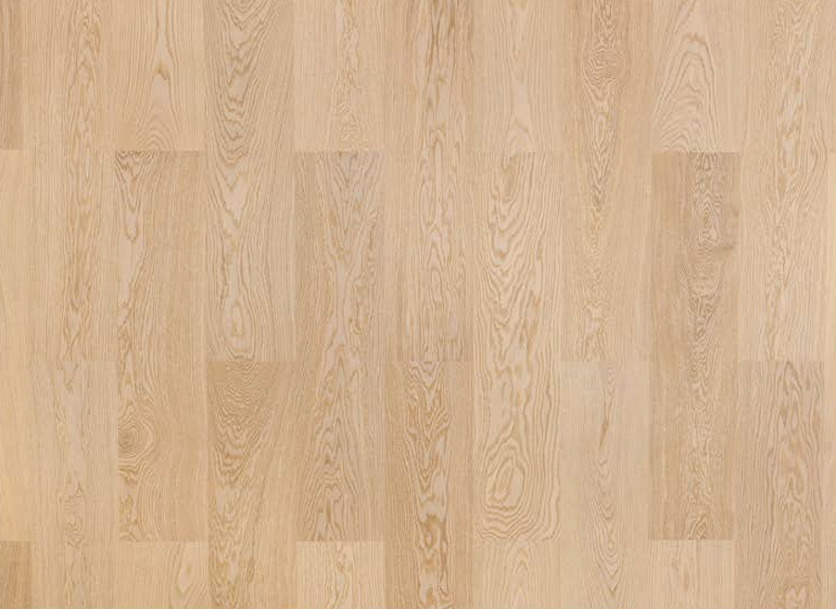 |  |  | ვიზუალური ნიმუში მოცემულია მარცხენა გრაფაში. შემოთავაზებული პროდუქტი ვიზუალურად მაქსიმალურად უნდა იყოს მიახლოებული აღნიშნულ ნიმუშთან.  პრეტენდენტებმა სატენდერო წინადებას უნდა დაურთონ შემოთვაზებული პროდუქტის ფოტომასალა.

კომპანიის დასახელება

უფლებამოსილი პირის ხელმოწერა _______________
საკონტაქტო ნომერი:

დანართი N2: საბანკო რეკვიზიტები
ორგანიზაციის დასახელება:
საიდენტიფიკაციო კოდი:
იურიდიული მისამართი:
ფაქტიური მისამართი:
ხელმძღვანელის სახელი და გვარი:
ხელმძღვანელის პირადი ნომერი:
ხელმძღვანელის ტელეფონის ნომერი:
საკონტაქტო პირის სახელი და გვარი:
საკონტაქტო პირის პირადი ნომერი:
საკონტაქტო ტელეფონი:
ელექტრონული ფოსტის მისამართი:
ვებ-გვერდი:

ბანკის დასახელება:
ბანკის კოდი:
ბანკის ანგარიშის ნომერი:

კომპანიის სახელი

უფლებამოსილი პირის ხელმოწერა _______________
საკონტაქტო ნომერი:

